# **I COSTA RICA Y PLAYAS DE GUANACASTE**

MTC - 50715

6 Días y 5 Noches

Desde $829USD | + 0 IMP

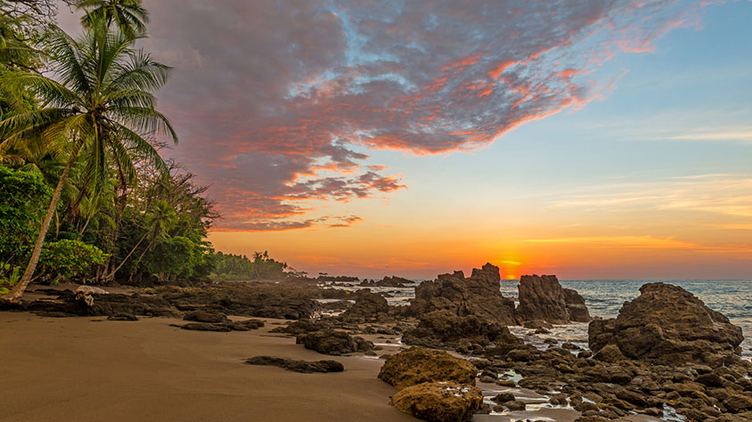

**Solo Terrestre**

|  |
| --- |
|  |

# **I SALIDAS ESPECIFICAS**

|  |  |
| --- | --- |
| Salida | Llegada |

# **I PAISES**

Costa Rica,

# **I CIUDADES**

San Jose, Guanacaste,

# **I ITINERARIO**

**SUJETO A CAMBIOS, YA SEA POR PROBLEMAS CLIMATICOS U OPERACIONALES (SIEMPRE INCLUYENDO LOS MISMOS SERVICIOS)**

**DÍA 01 GUANACASTE (4.5 HORAS)**

Recibimiento. Este día iniciará su viaje descendiendo de las llanuras del valle central hacia la Sabana Guanacasteca, la belleza incomparable de sus paisajes que van desde el bosque seco tropical hasta el bosque montañoso bajo y su cálido clima, así como su fértil naturaleza han hecho de Guanacaste uno de los lugares más concurridos por el turismo local e internacional. A lo largo del litoral guanacasteco se ubican numerosas playas a las que se bañan las cálidas aguas del Océano Pacífico. El paisaje de la costa es excepcional. Hay extensas playas de blancas arenas y una apacible mar matizada por intensos azules. **Alojamiento en el hotel de su elección.**

**DÍA 02 – 04 GUANACASTE – DÍA LIBRE.**

**Desayuno en el Hotel.** Día libre para disfrutar del sol y la playa, además este día puede disfrutar de diferentes actividades que la zona le ofrece: visitas a los Parques Nacionales, actividades en la playa, tirolesa, etc. También disfrutará de la artesanía, deliciosa comida típica costarricense y música. **Alojamiento en el hotel de su elección.**

**DÍA 05 GUANACASTE – SAN JOSÉ (4.5 HORAS).**

**Desayuno en el Hotel.** Este día se estarán trasladando hacia la capital; San José su famosa arquitectura, museos, teatros lo hace uno de los lugares de Costa Rica más lindos para visitar, puede realizar compras en el mercado de artesanías, y disfrutar de sus ricas comidas típicas. **Alojamiento en el hotel de su elección.**

**DÍA 06 SAN JOSÉ – AEROPUERTO INTERNACIONAL. (30 MINUTOS)**

**Desayuno en el Hotel.** Traslado hacia el aeropuerto internacional.

**Fín de nuestros servicios.**

# **I TARIFAS**

|  |  |  |  |  |
| --- | --- | --- | --- | --- |
| **PRECIOS EN DOLARES AMERICANOS POR PERSONA**    SUJETOS A CAMBIOS SIN PREVIO AVISO Y DISPONIBILIDAD AL MOMENTO DE LA RESERVA,    **PRECIO BASE A PARTIR DE DOS PASAJEROS** | | | | |
| **CATEGORIA** | **SGL** | **DBL** | **TPL** | **NIÑO**    (3 -11 Años) |
| **TURISTA** | USD 2.079 | USD 1.079 | USD 829 | USD 419 |
| **SUPERIOR** | USD 2.469 | USD 1.279 | USD 969 | USD 399 |
| **TARIFA:** Esta tarifa aplica para pago en pesos colombianos a la TRM del día del pago, según la liquidación enviada. | | | | |
| **Tarifas Niños:**       * 0 – 2,99 Años gratis en servicios terrestres.      * 3 – 11,99 Años. Aplica tarifa de Niño, máximo 2 años compartiendo habitación con sus padres. | | | | |

|  |
| --- |
| Los precios indicados en este sitio web, son de carácter informativo y deben ser confirmados para realizar su reservación ya que están sujetos a modificaciones sin previo aviso. |
| **VISITAS Y EXCURSIONES**       * Las visitas otours sugeridos cuyo valor está descrito en el programa serán ofrecidospor nuestro operador en destino, comprados desde aquí o directamente allá; sin embargo, si el pasajero decide realizar algunas de estas actividades no deberían ser contratadas con un operador diferente, ya que los horarios establecidos en los circuitos pueden variar. El guía tiene total autonomía de modificar por motivos logísticos, operacionales o climáticos el orden de las visitas programadas, siempre respetando los servicios contratados.      * No nos haremos responsables por los servicios contratados en otras empresas. |

# **I HOTELES**

|  |  |  |
| --- | --- | --- |
| **CIUDAD** | **TURISTA** | **SUPERIOR** |
| San José | Autentico o Similar | Crowne Plaza o Similar |
| Guanacaste | Wyndham Tamarindo | Tamarindo Diría. |
| Ésta es la relación de los hoteles utilizados más frecuentemente en este circuito. Reflejada tan sólo a efectos indicativos, pudiendo ser el pasajero alojado en establecimientos similares o alternativos en la misma categoría. | | |

# **I EL VIAJE INCLUYE**

* + Traslado de entrada del Aeropuerto Internacional hacia el Hotel en Guanacaste.
  + 4 noches de Alojamiento en Guanacaste, categoría seleccionada con desayuno.
  + Traslado regular desde Guanacaste hacia San José
  + 1 noche de Alojamiento en San José, categoría turista o superior a elección con desayuno incluido.
  + Traslado desde el hotel en San José hacia el aeropuerto Internacional SJO.
  + Impuestos de ventas 13%

# **I EL VIAJE NO INCLUYE**

* + Gastos personales.
  + Bebidas en las comidas mencionadas en el programa.
  + Propinas para maleteros, trasladistas, guías y meseros.
  + Servicios no mencionados en el itinerario.
  + Visitas opcionales adicionales
  + Suplementos de fechas especiales como Semana Santa, Fiestas Patrias, Navidad y Año Nuevo obligatorios.
  + Vuelos internacionales y/o domésticos.
  + Tarjeta de asistencia médica.
  + 2% del fee bancario.